Інструкція по додаванню статей в базу даних публікацій КНУ

# Увійти в систему.

Для входу в систему необхідно перейти за посиланням http://publication.it.knu.ua/login З'явиться вікно входу в систему:

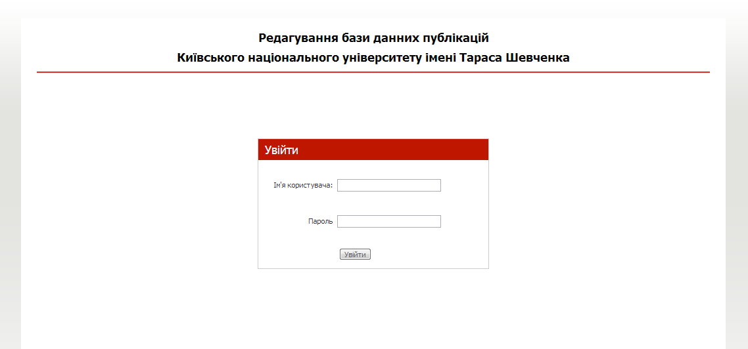

Необхідно ввести ім'я користувача, пароль і натиснути кнопку «Увійти». Буде здійснено вхід в онлайн редактор бази даних публікацій КНУ.

# Вибрати журнал для додавання статей

З кожним користувачем пов'язаний список журналів, куди він може додавати статті. Цей список висвічується в правій частині екрана в рядку меню у вигляді списку, що випадає.

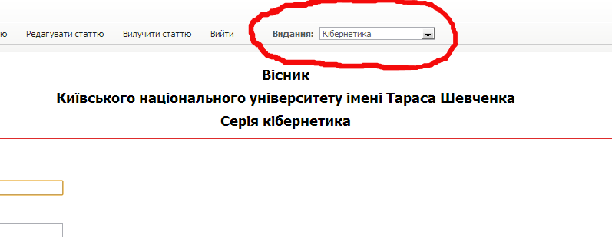

Для вибору журналу слід клікнути мишкою на цей список і вибрати необхідний журнал:

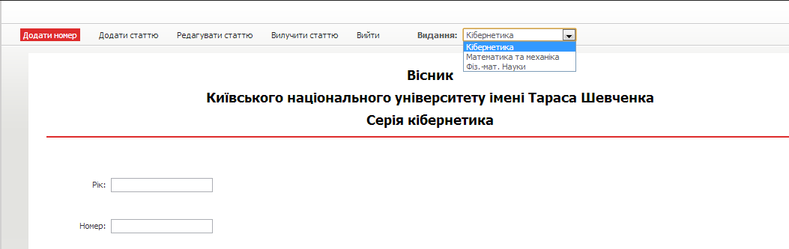

1. **Додати новий випуск**

Цей крок робиться тільки в тому випадку, якщо випуск журналу в базі даних не існує

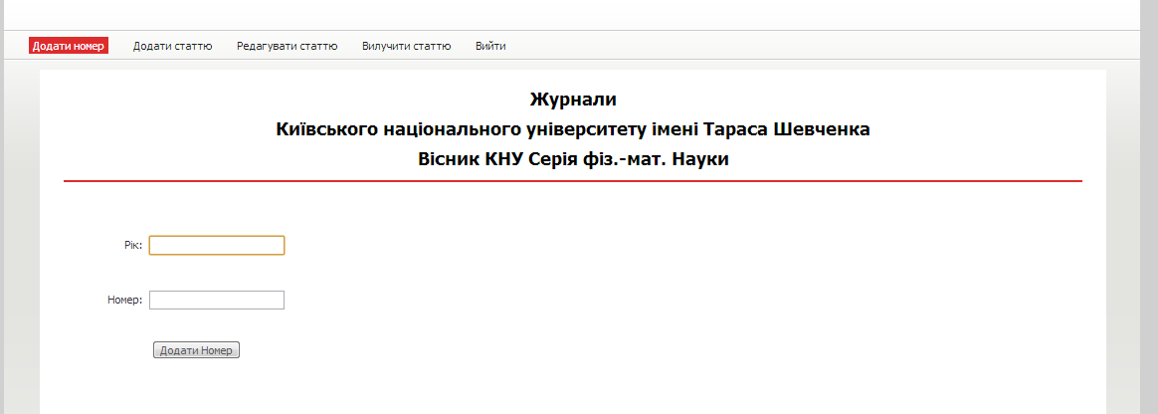

Для додавання нового випуску (номеру журналу) необхідно перейти на перший пункт розташованого вгорі меню «Додати номер». З'явиться наведене на малюнку діалогове вікно додавання випуску. У полі «Рік» ввести рік журналу, а в полі «Номер» ввести номер журналу відповідно.

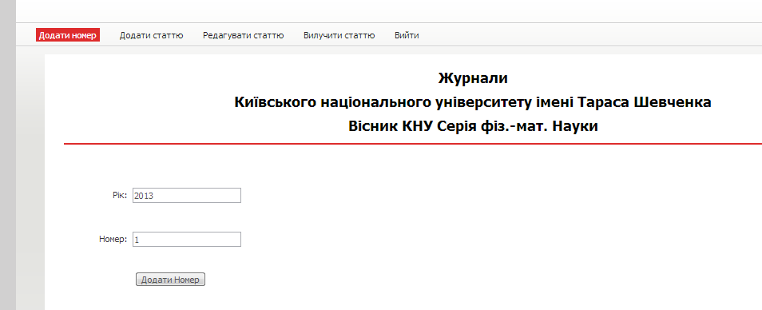

Потім натиснути кнопку «Додати номер». Повинно з'явитися повідомлення, яке підтверджує успішне створення нового номера.

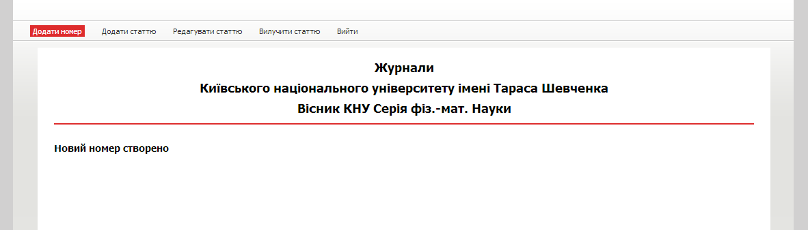

Після цього можна переходити до додавання статей в номер

# Додати статті

Для додавання статей необхідно перейти в пункт меню «Додати статтю». З'явиться діалогове вікно додавання статей.

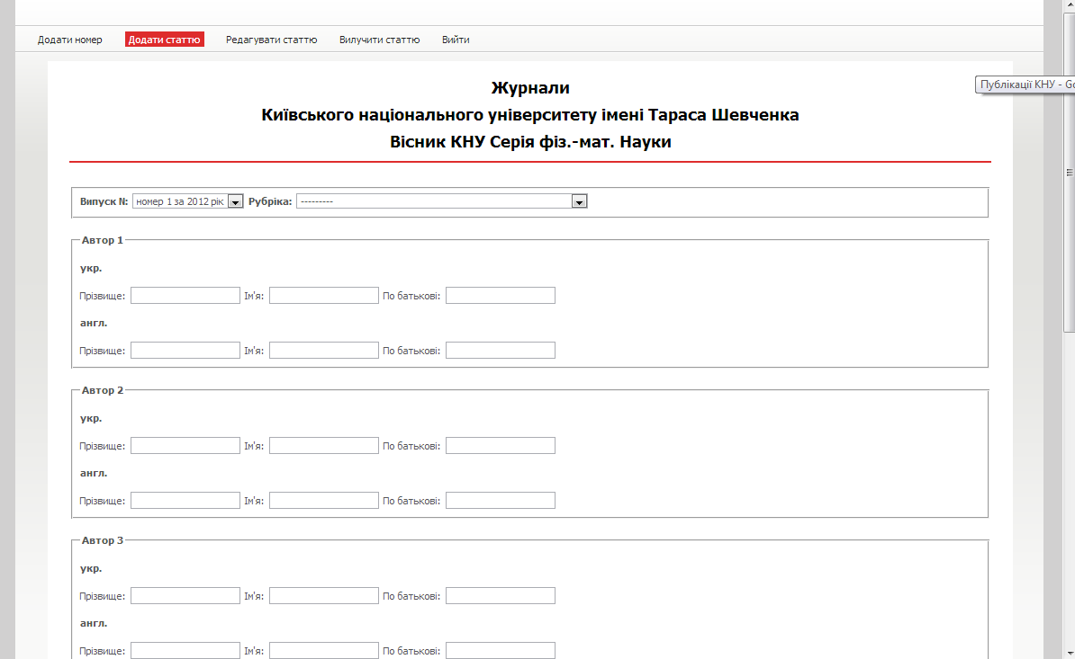

У випадаючому списку «Випуск N» вибирається номер і рік випуску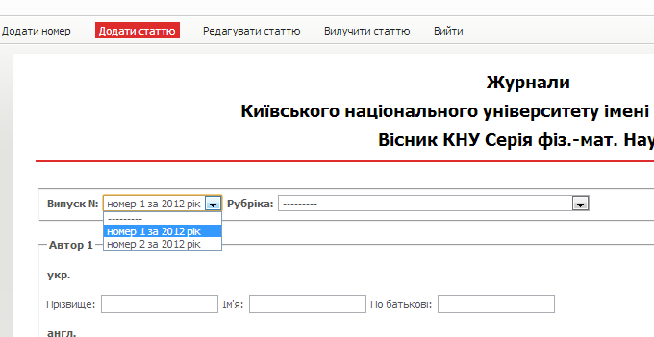

Потім у списку «Рубрика» вказується рубрика, якщо статті журналу розбиті за рубриками.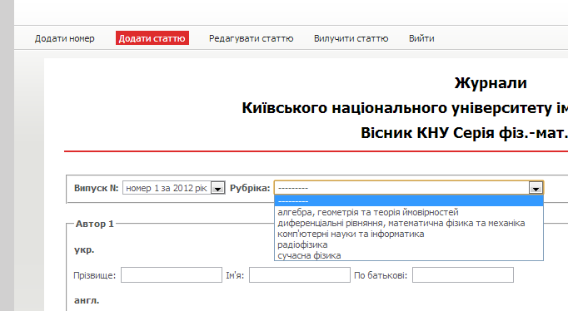

Після цього вводиться список авторів українською та англійською мовами. Для кожного учасника обов'язково вказується його прізвище та ім'я. По батькові є необов'язковим полем, і може не вводитися. Однак, бажано його вводити, так як це полегшить, надалі, пошук статті по імені автора. Ім'я та по батькові можуть задаватися тільки ініціалами, без крапок.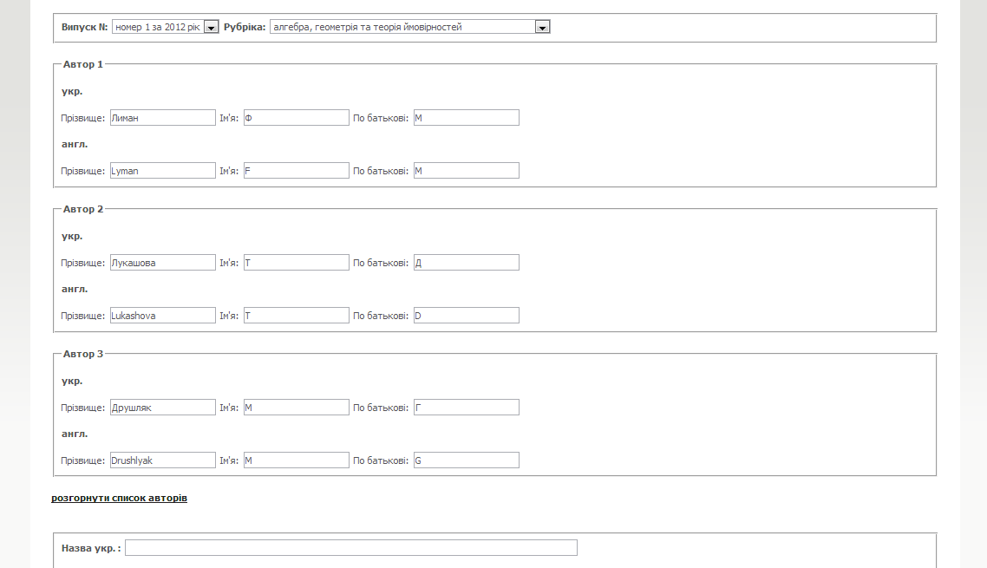

У діалозі, за замовчуванням, присутні поля для введення трьох авторів. Якщо авторів більше, то необхідно клікнути мишкою по посиланню «Розгорнутим список авторів», яка розташована під третім автором. На екрані висвітиться додатковий список авторів.

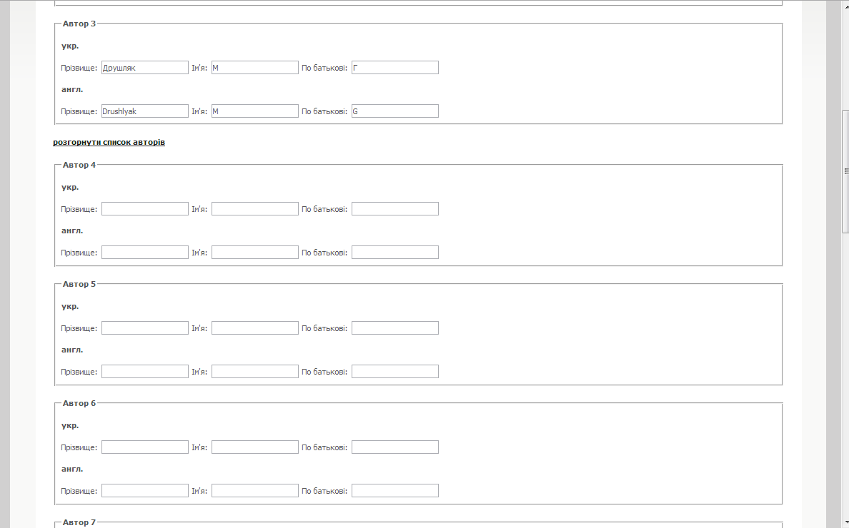

Всього можна ввести до 12 авторів. Для згортання списку додаткових авторів, необхідно клікнути мишкою по посиланню «згорнуті список авторів», розташованої під дванадцятим автором, або повторно клікнути мишкою по посиланню «Розгорнутим список авторів».

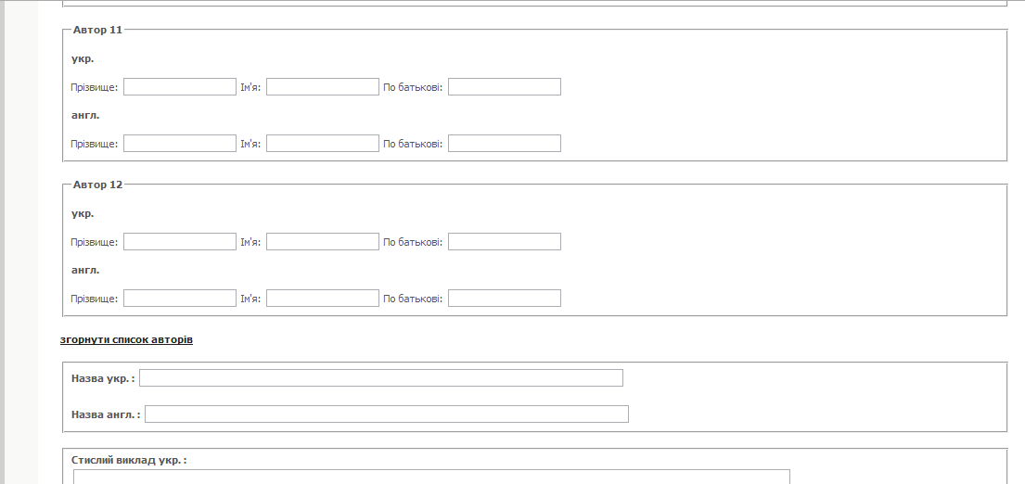

Далі вводиться назва статті українською та англійською мовами в поля «назва укр.» і «назва англ.» відповідно.

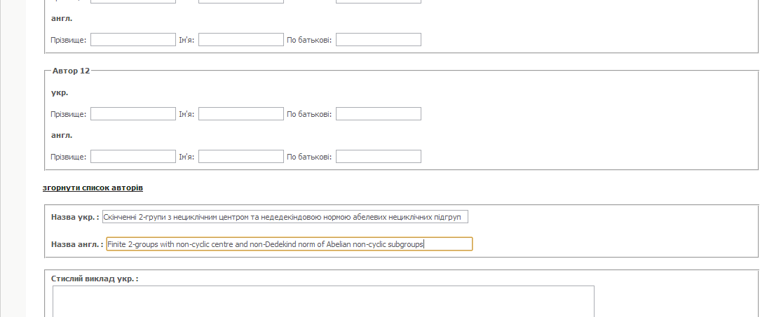

Після цього необхідно ввести анотацію українською та англійською мовами в поля «Стислий виклад укр.» і «Стислий виклад англ.» відповідно.

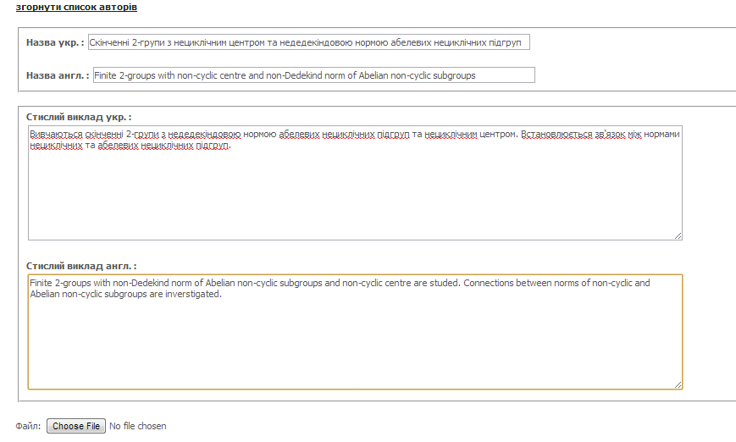

На цьому етапі вся інформація про статтю введена. Тепер залишається тільки вибрати pdf файл для завантаження. Для цього необхідно натиснути кнопку "Choose File", розташовану після полів введення анотації. З'явиться діалогове вікно вибору файлу. Після того, як файл для завантаження обраний, він висвітиться праворуч від кнопки вибору файлів.

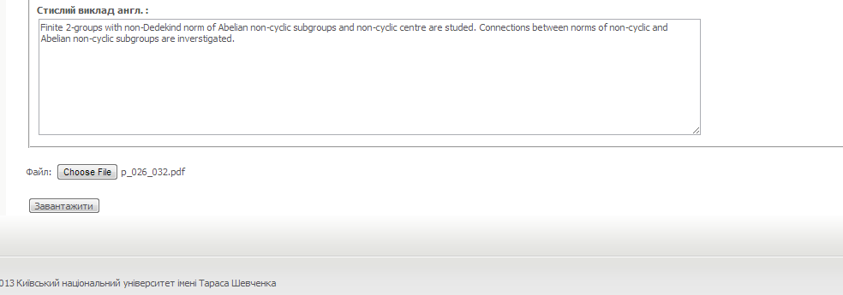

Тепер необхідно завантажити статтю в базу даних. Для цього треба натиснути кнопку «Завантажити», розташовану нижче кнопки вибору файлу.

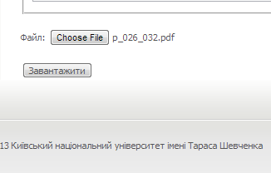

Програма перевірить правильність заповнення полів, і, якщо помилок не виявлено, завантажити статтю в базу даних. У цьому випадку з'явиться повідомлення про те, що стаття успішно завантажена.

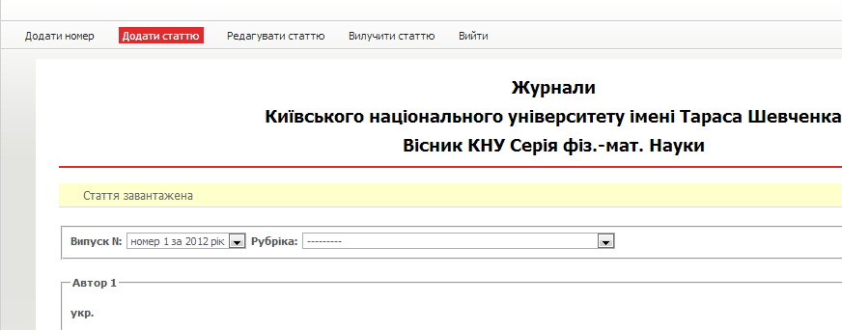

У разі виявлення помилок, з'явиться відповідне повідомлення, і, стаття в базу даних добавлена ​​не буде. Наприклад, якщо не вказана рубрика та ПІБ першого автора, то будуть виведені наступні повідомлення.

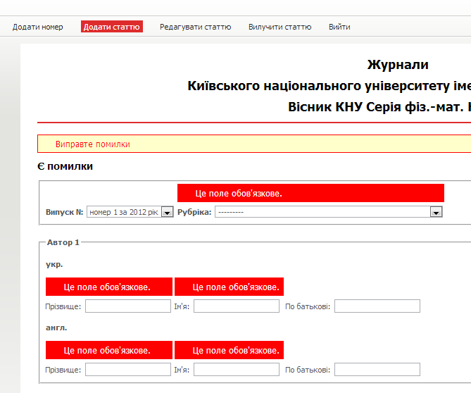

У цьому випадку слід виправити помилки і повторно натиснути клавішу завантаження статті.

# Вийти з програми

Після закінчення роботи необхідно вийти з програми. Для цього необхідно клікнути мишкою на останній пункт меню «Вийти».